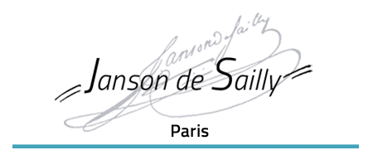

Acte d’engagement Annexe technique et financière
Lot n°2 :SAINT-PAUL LE CHABLAIS
MAPA N°2022-05
Critères d’attribution :
- Qualité de la prestation : 60%
- Prix : 40%
1/ Caractéristiques du service :
  - Séjour à Saint-Paul le Chablais en Haute-Savoie en mars 2023. (Arrivée le dimanche soir et un retour le samedi matin).
  - Effectif : 43 élèves + 3 accompagnateurs.
  - Transport en car A/R. (départ et retour du lycée / Paris 16ème)
  - Hébergement en chalet et prévoir chambre individuelle pour les accompagnateurs.
  - Pension complète.
  - Forfait ski demi-journée (Bernex, Thollon, Les Gets Morzine)
  - Location matériel ski, bâtons et casque.
  - Cours de ski en début de séjour (3 premiers jours).
  - Transport aux pistes.
  - Mise à disposition d’une salle de classe pour étudier.
  - Prévoir assurance responsabilité civile et annulation en cas de force majeure.

2/ Prix unitaire et prix global :
 | Prix unitaire |  |  |  | Prix global
Prestations | HT | TVA |  | TTC | HT | TTC
Car

Hébergement

Pension complète
Forfait ski

Location matériel

Cours de ski

Transport sur place

Location salle

Est acceptée la présente offre comme acte d’engagement

Le chef d’établissement Signature de l’offre par le candidat*
M. Patrick Fournie
*Le signataire doit avoir le pouvoir d’engager la personne qu’il représente

